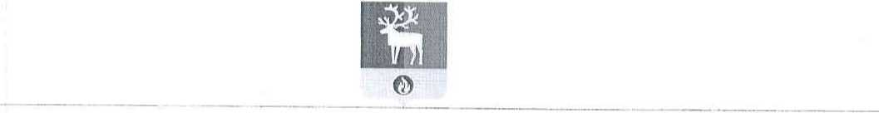

БЕЛОЯРСКИЙ РАЙОН

ХАНТЫ-МАНСИЙСКИЙ АВТОНОМНЫЙ ОКРУГ - ЮГРА

АДМИНИСТРАЦИЯ БЕЛОЯРСКОГО РАЙОНА  
ПОСТАНОВЛЕНИЕ

от 17 декабря 2019 года

№ 1046

О внесении изменения в приложение к постановлению администрации  
Белоярского района от 25 декабря 2013 года № 1986

Постановляю:

1. Внести в приложение «Перечень должностных лиц органов местного самоуправления Белоярского района, уполномоченных составлять протоколы об административных правонарушениях, на территории Белоярского района» к постановлению администрации Белоярского района от 25 декабря 2013 года № 1986 «О наделении должностных лиц органов местного самоуправления Белоярского района полномочиями по составлению протоколов о совершении административных правонарушений» изменение, исключив из позиций 10, 20 таблицы цифры «20.1».
2. Опубликовать настоящее постановление в газете «Белоярские вести. Официальный выпуск».
3. Настоящее постановление вступает в силу после его официального опубликования.
4. Контроль за выполнением настоящего постановления возложить на первого заместителя главы Белоярского района Ойнеца А.В.

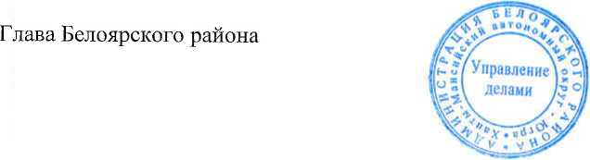

С.П.Маненков